

**№ 20 (11), Сентябрь 2020 г.**

**Издается с декабря 2015 г.**

**Выходит 1 раз в месяц**

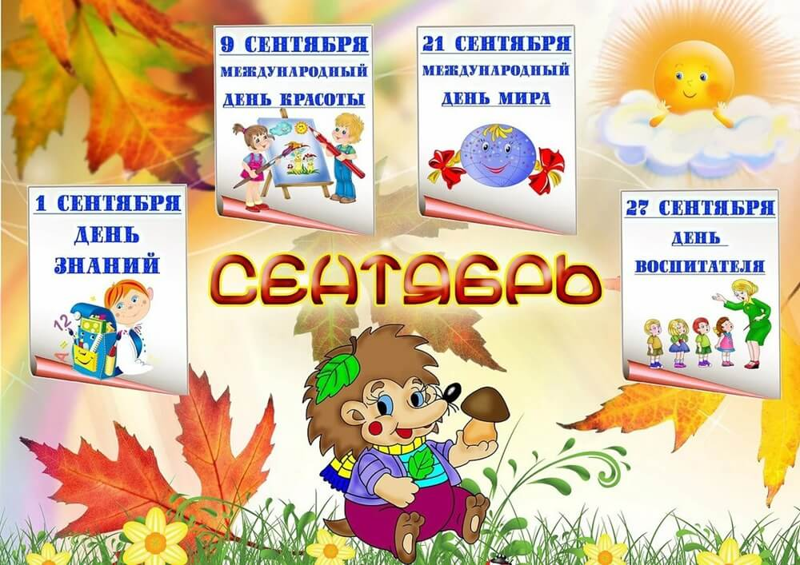

У работников детских садов существует собственный праздник. Он отмечается  27 сентября, именно 27 сентября в России официально открылся первый детский сад. А произошло это в 1863 году в Санкт-Петербурге.

Работники дошкольных учреждений наделены особым талантом - умением найти общий язык с детьми, подобрать ключик к сердцу каждого ребёнка, развить в своих юных воспитанниках уникальные творческие способности. Ежедневно они дарят малышам ласку и нежность, заботу и тепло, учат их добру и справедливости. С их помощью дети приобретают первые социальные навыки и умения, учатся жить в коллективе, начинают познавать мир, приобщаются к здоровому образу жизни, знакомятся с самобытными культурными традициями и обычаями своей страны.

**Дорогие педагоги!**

**В этот праздничный день благодарим Вас за преданность делу, которому Вы служите,**

**за искреннюю любовь и внимание к детям,**

**которых Вы воспитываете,**

**за душевную теплоту и щедрость,**

**которые Вы дарите самым маленьким жителям.**

**От всей души желаем Вам крепкого здоровья, благополучия и счастья.**

**Пусть работа всегда приносит Вам радость,**

**а наградой за Ваш благородный труд**

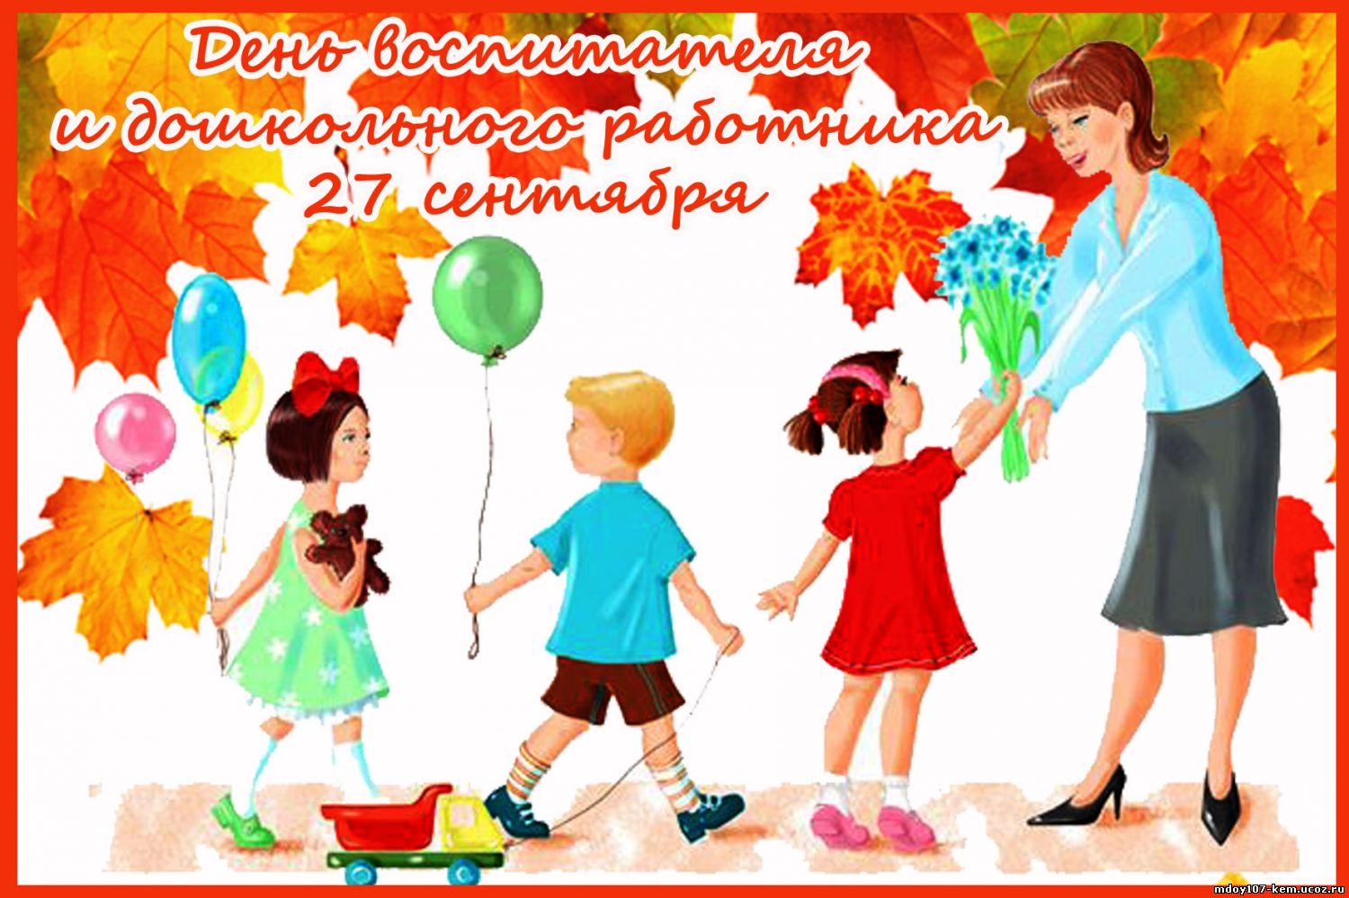**станут искренние улыбки и успехи Ваших воспитанников!**

**Ребёнок плохо себя ведёт?**

**10 способов обойтись без наказаний**

Если ребёнок совсем отбился от рук, вредничает и хулиганит, попробуйте на него не ругаться. Очень сложно, правда? Но стоит постараться. Чем больше мы ругаем детей, тем хуже они часто себя ведут. Трудно поверить, но каждый ребёнок хочет быть хорошим, по крайней мере, он очень старается.

**Как установить дисциплину без ругани и наказаний?**

1. Ну, если честно, ребёнок вообще не должен всегда-всегда слушаться взрослых. Он отдельная личность, у него может бы своё собственное мнение. Имеет право.

Действительно, хотелось бы, чтобы выросший ребёнок был способен постоять за себя, умел принимать решения и делать выбор. Поэтому, где возможно, давайте ребёнку выбор, позволяйте принимать посильные для него решения, уступайте, идите на компромисс.

2. Помогите ребёнку хорошо себя вести. Если ребёнок маленький, уберите из зоны доступа всё то, что ему нельзя. Не искушайте зря. Если ребёнок раз за разом делает что-то, чего делать категорически не разрешают, значит, он пока не способен этого не делать.

3. Напоминайте правила: «Сейчас мы войдём, поздоровайся». Только без этого «а что надо сказать…».

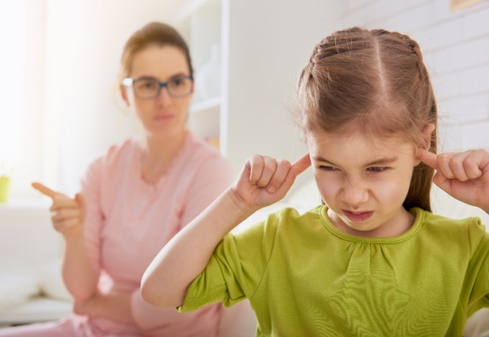4. Правила должны быть чёткими и понятными. Не «в библиотеке надо хорошо себя вести» (хорошо — это как?), а «в библиотеке разговариваем тихим голосом, не бегаем, книги листаем аккуратно и ставим на место, потому что…».

5. Правила едины для всей семьи. Мы все и всегда моем руки после улицы. Все чистят зубы два раза в день.

6. Поддерживайте в ребёнке добрые намерения. Даже если изначально намерения были так себе: «Да, я видела, что ты хотел помочь сестре и уронил её случайно», «Ты не рассчитал силу и не ожидал, что толкнёшь Васю так сильно. Ты не хотел его обидеть. Будь внимательнее».

Не воспитывайте ребёнка в момент эмоционального взрыва: гнев, истерика, сильное расстройство. Бесполезно. Проблемную ситуацию лучше обсудить потом, в спокойной обстановке.

8. Когда сдерживаться уже невозможно и кажется, что вот-вот взорвётесь, используйте тайм-аут. Для себя. «Ой, у меня суп убегает. Через пять минут вернусь». И бегом на кухню, медитировать, делать дыхательные упражнения, разговаривать с водой, стоять в планке. Кому что помогает.

9. Настраивайте ребёнка на себя. Смотрим в глаза, улыбаемся и задаём вопросы, на которые ребёнок точно ответит «да»: «Ты играешь в машинки? Это твои любимые игрушки? Понравилось тебе на прогулке?». Потом даём указание. Не используйте завладевание вниманием только для выдачи указаний. Просто так время от времени настраивайте ребёнка на себя.

10. Если ребёнка очень часто ругают, а он становится всё вреднее, то, вероятнее всего, в нём включился механизм сопротивления. У вас он тоже есть. Ведь правда очень хочется ещё сильнее сгорбиться, когда родная мать внезапно дубасит вас по спине и говорит: «Выпрями спину!».

Как справиться с противлением? Попробуйте поменьше ругать ребёнка.

У вас обязательно получится!

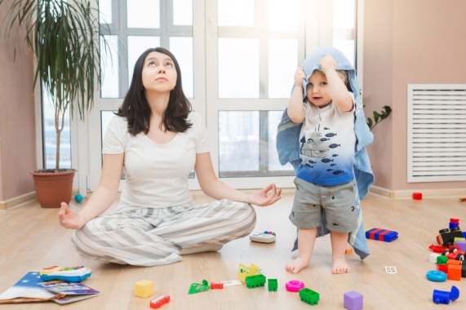Вязова Ольга Викторовна, педагог-психолог

**Адаптация ребенка к детскому саду**

При поступлении в учреждение дошкольного образования все дети проходят через адаптационный период.

Приспособление организма к новым условиям

социального существования, к новому режиму сопровождается изменениями поведенческих реакций ребенка, расстройством сна, аппетита. Наиболее сложная перестройка организма происходит в начальный период адаптации, который может затянуться и перейти в дезадаптацию, что приведет к нарушению здоровья, поведения, психики ребенка.

Адаптивные возможности ребенка раннего возраста ограничены, резкий переход в

новую социальную ситуацию и длительное пребывание в стрессовом состоянии могут привести к эмоциональным нарушениям или замедлению темпа психофизического развития. Процесс привыкания ребенка к детскому саду довольно длительный и связан со значительным напряжением всех физиологических систем детского организма.

Чтобы избежать осложнений и обеспечить оптимальное течение адаптации, необходим

постепенный переход ребенка из семьи в дошкольное учреждение.

Факторы, от которых зависит течение адаптационного периода:

1. Возраст.

2. Состояние здоровья.

3. Уровень развития.

Причины тяжелой адаптации:

1.Отсутствие в семье режима, совпадающего с распорядком дня детского сада.

2. Наличие у ребенка своеобразных привычек.

3. Неумение занять себя игрушкой.

4. Несформированность элементарных культурно-гигиенических навыков.

5. Отсутствие опыта общения с незнакомыми людьми.

Взрослым необходимо помочь детям преодолеть стресс поступления и успешно адаптироваться в дошкольном учреждении. Дети раннего возраста эмоциональны, впечатлительны. Им свойственно быстро заражаться сильными как положительными, так и отрицательными эмоциями взрослых и сверстников, подражать их действиям. Эти особенности и должны использоваться вами при подготовке ребенка в детский сад. Очень важно, чтобы первый опыт своего пребывания в детском саду ребенок приобрел при поддержке близкого человека.

По всем вопросам адаптации обращайтесь к педагогу-психологу Фроловой И.Ю.

Успехов Вам!

Педагог-психолог Фролова И.Ю.

4. Умение общаться с взрослыми и сверстниками.

5. Сформированность предметной и игровой деятельности.

6. Приближенность домашнего режима к распорядку дня детского сада.

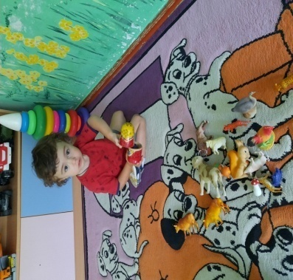**Адаптация детей в группе №14 «Волшебники»**

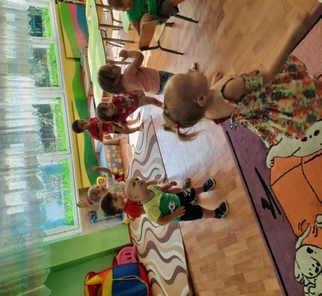

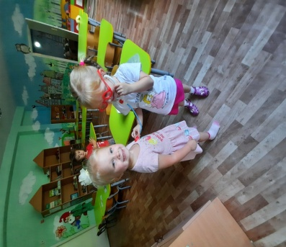Дети младшего возраста - очаровательные существа. Они деятельны, любопытны, искренны, забавны. Наблюдать за ними - одно удовольствие. От маленьких детей к взрослым идут волны умиротворения и расслабленности.  
Так, в нашей группе №14 «Волшебники», начался новый набор детей. Мы с радостью показываем новые игры, проводим совместные развлечения и конечно же дети приучаются к утренней гимнастике и занятиям. В процессе игры дети приобретают новые знания и навыки, познают окружающий мир, учатся общаться.

Вот так проходят осенние денечки в нашей группе!!!

Автор: Н.А. Паронян, воспитатель гр. №14

**«Детский закон» Краснодарского края 1539**



**Если ребенку еще не исполнилось 7 лет, он должен круглосуточно находиться под присмотром взрослых.**

Дети с 7 до 14 лет с 21 часа, а с 14 до 18 лет – с 22 часов вечера до 6 часов утра имеют право находиться на улице или в общественных местах только с родителями. В необходимых случаях закон предусматривает также пребывание детей в указанное время с другими взрослыми – близкими родственниками, педагогами, воспитателями. Ответственность за это несут родители ребенка.

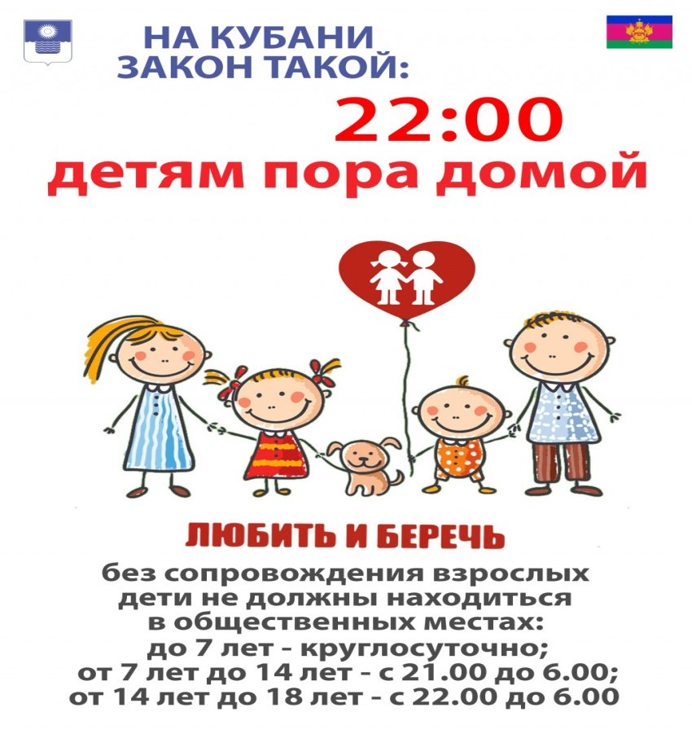В том случае, если несовершеннолетний будет замечен на улице позже указанного времени, сотрудники правоохранительных органов должны проверить документы, связаться по телефону с родителями и передать им ребенка после составления протокола. Если же родители откажутся за ним приезжать или подросток не захочет называть свое имя и номер телефона, его могут отправить в социально-реабилитационный центр для детей или детский приют. Но если ребенка уличат в правонарушении (например, нецензурная брань, приставание к прохожим, попрошайничество), тогда его могут отправить в центр временного содержания несовершеннолетних.

Закон говорит о норме поведения родителей по отношению к своим несовершеннолетним детям. Для кого-то это прописные истины, большинство родителей так и делают: следят за учебой, физическим и нравственным развитием, заботятся о досуге, знают, где их ребенок находится в данный момент, чем занимается. А тем, кто забыл о своих обязанностях, о них напомнит закон. За нерадивое отношение к родительским обязанностям родителям грозит штраф: до 500 рублей в случае, если ребенок будет находиться на улице после установленного законом часа, и до 5000 рублей, если его застанут в питейном или игровом заведении, нетрезвом состоянии.

Автор: Н.В. Лепина, воспитатель гр. № 5

**Редакторы газеты**: Ф. В. Давыденко – заведующий МБДОУ Д/С 13, информационная группа

(модератор О. А. Овчинникова).

**Сайт: http://www.teremok.dsbr.ru/**

**e-mail:**[belore4ensk_dc_13@rambler.ru](mailto:belore4ensk_dc_13@rambler.ru)